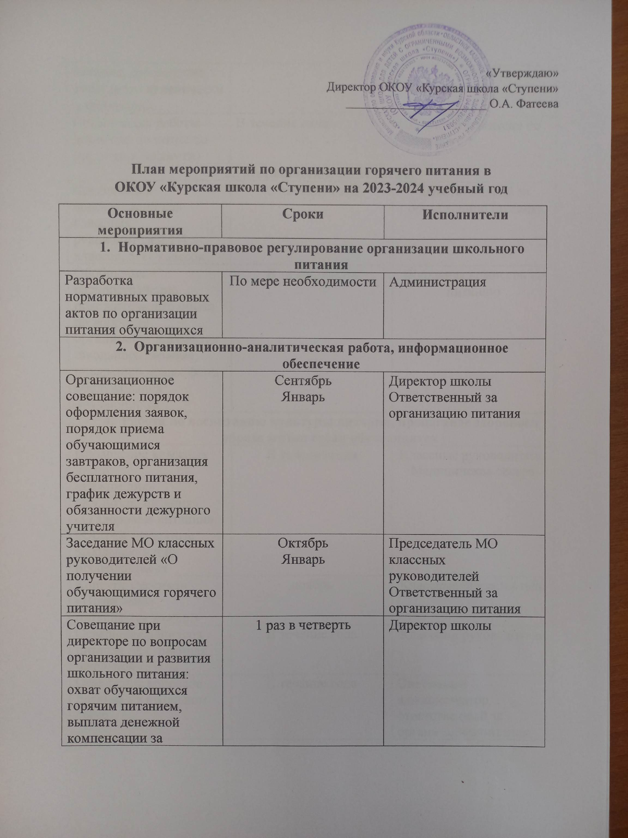

|  |  |  |
| --- | --- | --- |
| Организация работы комиссии по питанию (родители, педагоги) | В течение года | Школьная комиссия по питанию |
| 1. **Методическое обеспечение** | | |
| Организация консультаций для классных руководителей 1-4 классов, 5-11 классов | В течение года | Ответственный за организацию питания |
| Обобщение и распространение положительного опыта по вопросам организации и развития школьного питания, внедрению новых форм обслуживания обучающихся | В течение года | Школьная комиссия по питанию |
| 1. **Работа по воспитанию культуры питания, пропаганде здорового образа жизни среди обучающихся** | | |
| Проведение классных часов:  «Режим дня»  «Культура питания»  «О здоровом питании»  «Острые кишечные заболевания и их профилактика» | В течение года | Классные руководители  Медицинская сестра |
| Конкурс рисунков «Правильное питание-это важно!» | ноябрь | Классные руководители |
| Освещение вопросов питания на страницах школьной газеты | В течение года | Классные руководители |
| Освещение вопросов питания на школьном сайте | В течение года | Системный администратор,  ответственный за организацию питания |
| Беседы с обучающимися о здоровом питании | декабрь | Классные руководители,  медицинская сестра |
| 1. **Работа по воспитанию культуры питания, пропаганде здорового образа жизни среди родителей обучающихся** | | |
| Проведение общешкольных родительских собраний по валеологическому воспитанию | Ноябрь  Январь  Март | Ответственный за организацию питания |
| Проведение лектория «Здоровая семья» | В течение года | Классные руководители |
| Анкетирование родителей (законных представителей) | Октябрь  Декабрь  Февраль | Классные руководители |
| Рассмотрение вопросов питания на заседаниях общешкольного родительского комитета и попечительского совета школы | В течение года | Ответственный за организацию питания |